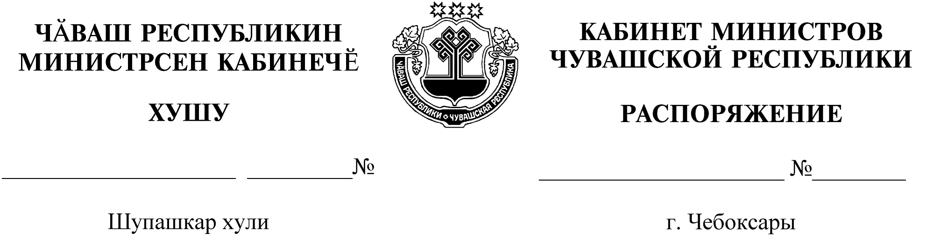
458-р

22.05.2020

458-р

22.05.2020

Назначить Арлашкина Юрия Викторовича на должность заместителя министра транспорта и дорожного хозяйства Чувашской Республики.

Председатель Кабинета Министров
Чувашской Республики О.Николаев

